IDEMO NAUČITI KAKO PRIPREMITI CEDEVITU!

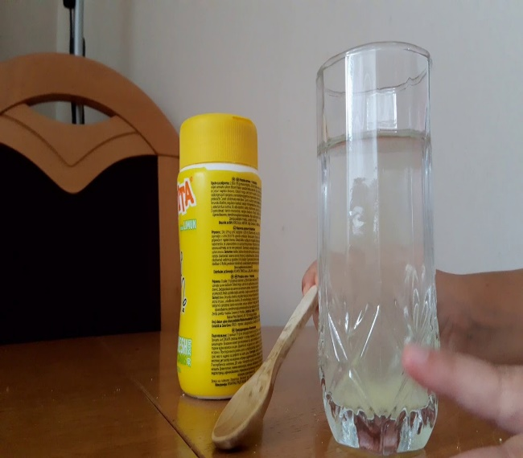
TREBAJU TI CEDEVITA, ŽLIČICA I ČAŠA S VODOM. POGLEDAJ VIDEO O TOME KAO JE PRIPREMITI!

